Ohjeet verkkoilmoittautumisen tekemiseen, liikuntaryhmät syksy 2022

Kirjoita verkkoselaimen osoitekentälle: nokiankaupunki.fi/liikuntailmoittautuminen

- Valitse sivun alareunasta haluamasi liikuntamuodon ilmoittautumislomake ja paina hiiren vasenta näppäintä sen kohdalla. Mikäli ilmoittaudut moneen eri liikuntamuotoon, valitse ensimmäisenä se mihin eniten haluat.

Sinulle avautuu lomakkeen ensimmäinen sivu:

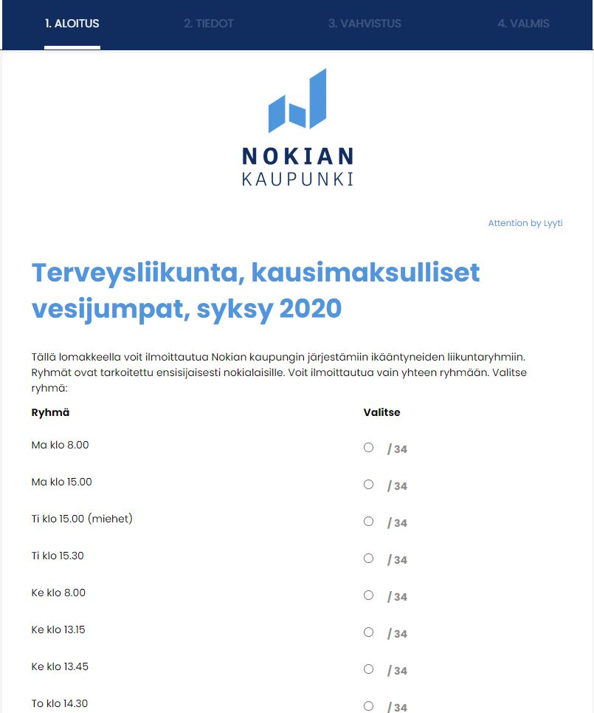

- Valitse haluamasi ryhmä ja paina oikealta alakulmasta JATKA

Sinulle avautuu lomakkeen toinen sivu:

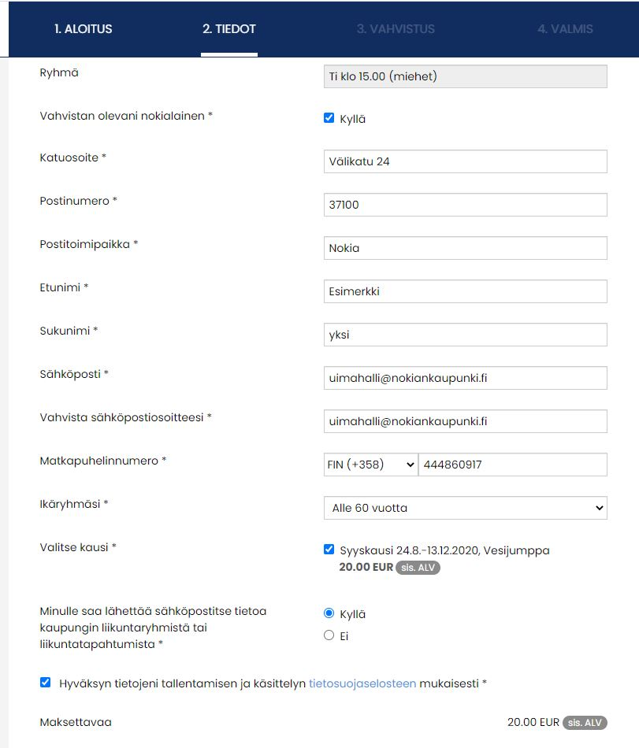
- Tarkista ylimmän rivin laatikosta että olet valinnut oikean ryhmän
Huom! järjestelmä varaa sinulle nyt paikkaa ja sinulla on yhteensä 20 minuuttia aikaa täyttää lomake, joten täytäthän tietosi rauhassa ja huolella. Jäljellä olevan ajan näet lomakkeen yläreunasta.
- Vahvista olevasi nokialainen
- Täytä pyydettävät henkilötiedot; tarvitset voimassaolevan sähköpostiosoitteen. HUOM! Tarkista että sähköpostisoitteesi on oikein kirjoitettu ja vahvista se.
- Valitse kausi, jolle ilmoittaudut
- Valitse saako sinulle lähettää kaupungin mainoksia sähköpostitse (1-4krt vuodessa)
- Ilmoittautuessasi liikuntaryhmiin sinun tulee hyväksyä, että tietosi tallennetaan vapaa-aikapalveluiden tapahtumien osallistuja- ja asiakasrekisteriin. Tietojasi käsitellään tietosuojaselosteen mukaisesti.
- Kun olet täyttänyt kaikki kohdat, Paina JATKA painiketta

Sinulle avautuu lomakkeen kolmas sivu:

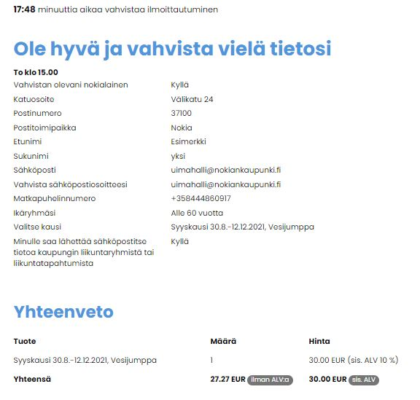
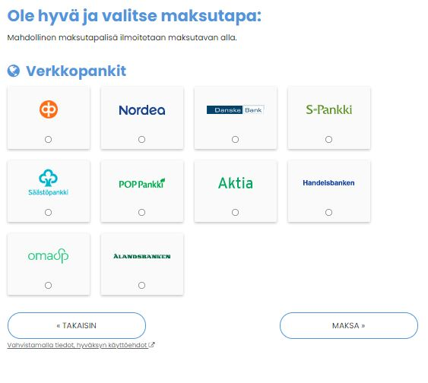
- Ole hyvä ja vahvista vielä tietosi. Mikäli huomaat tiedoissa virheitä, voit vielä palata muokkaamaan niitä, painamalla lomakkeen vasemmasta alareunasta TAKAISIN painiketta
- Mikäli tiedot ovat oikein; valitse oma verkkopankkisi
- Valittuasi maksutavan, paina lomakkeen oikeasta alakulmasta painiketta MAKSA
- Järjestelmä siirtää sinut Paytrail - palvelun sivustolle, joka näyttää tältä:
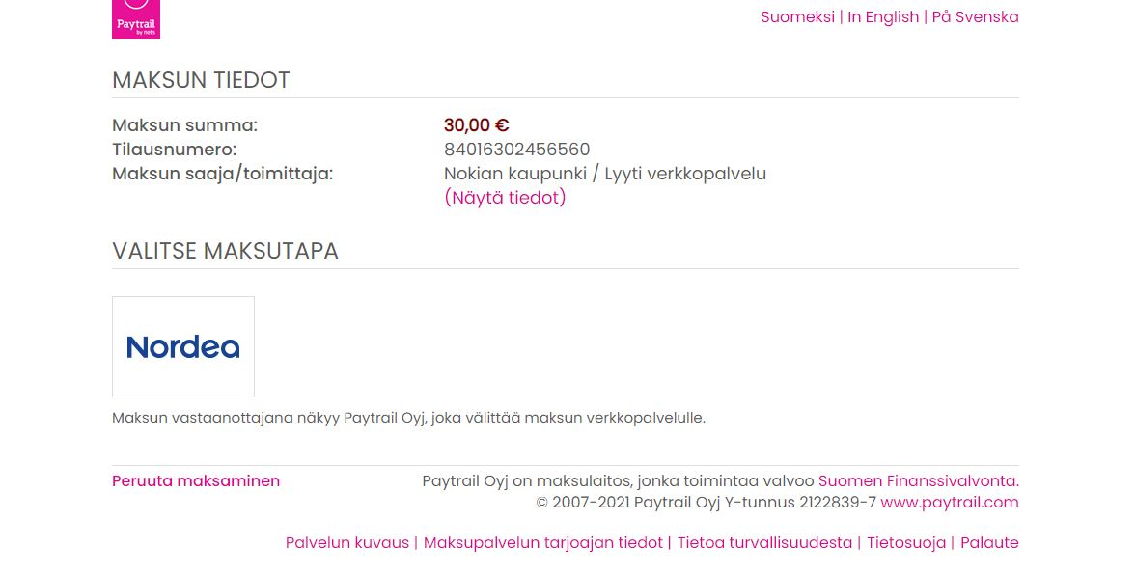
valitsemasi maksupalvelun logo tulisi näkyä sivun keskiosassa, klikkaamalla sitä - sinut ohjataan kyseisen maksupalvelun sivustolle, jossa voit suorittaa maksusi.

Kun olet suorittanut maksusi valitsemassasi palvelussa sinut ohjataan Kiitos -sivulle, joka näyttää tältä:

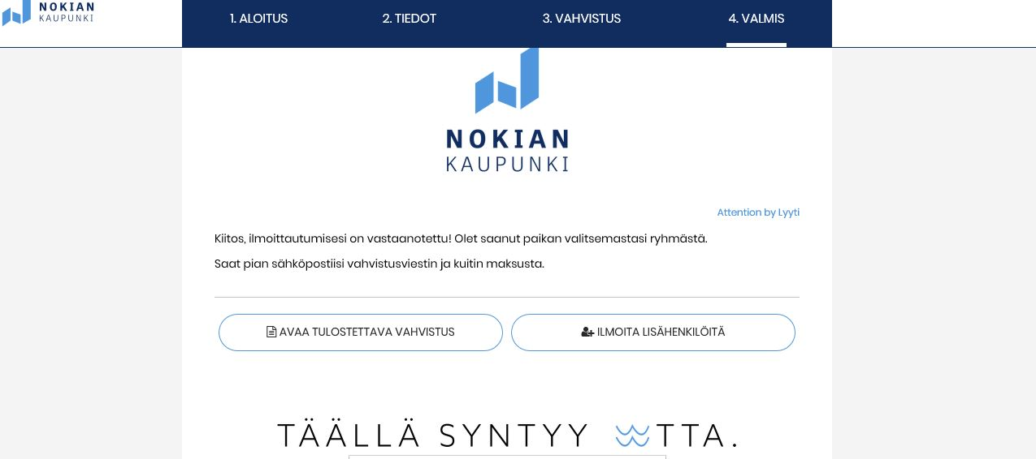

- Kiitos sivulta voit halutessasi tulostaa tai tallentaa itsellesi vahvistusviestin ilmoittautumisesta, mutta mikäli olet kirjoittanut sähköpostisoitteesi oikein, sinulle pitäisi tulla vahvistusviesti myös sähköpostiisi. Mikäli et saa vahvistusviestiä sähköpostiisi 30min kuluessa, ole yhteydessä liikuntapalveluihin.
- Mikäli haluat ilmoittaa myös jonkun toisen henkilön, valitse painike: Ilmoita lisähenkilöitä

Vahvistusviestimalli:
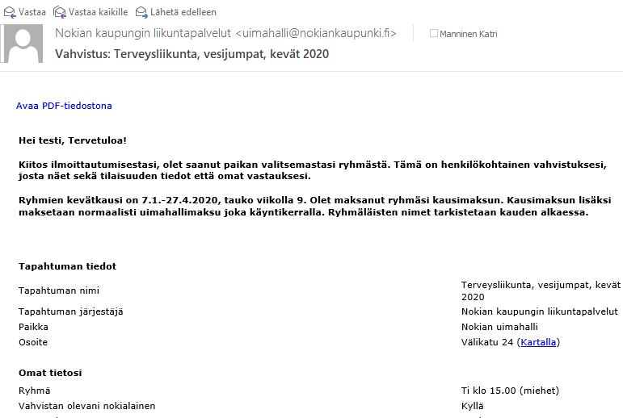

Tsemppiä ilmoittautumiseen!
Sini Karsa
terveysliikuntakoordinaattori
044 4860 917, etunimi.sukunimi@nokiankaupunki.fi

